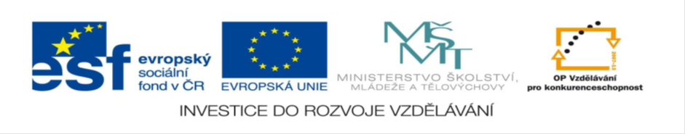

Unit 5 - Vocabulary revising (third edition)
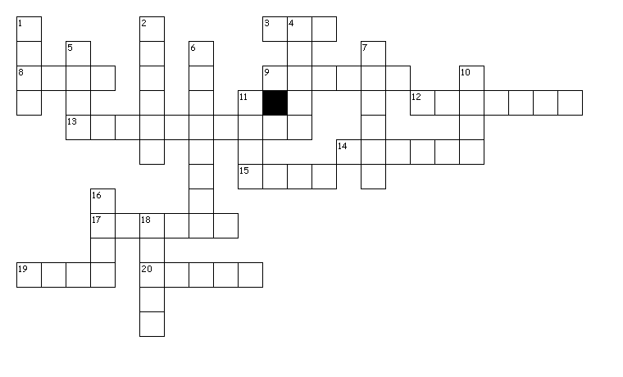

Across
3. led, ledový
8. zlato
9. údolí
12. napůl cesty
13. vláda
14. les
15. hluboký
17. ostrov
19. jezero
20. řeka
Down
1. vysoký
2. tunel
4. pobřeží
5. vlajka, prapor
6. hora
7. roční období
10. rovný, plochý
11. olovo
16. široký
18. rozsáhlý, prostorný

Solution

Vodorovně:
3. ice
8. gold
9. valley
12. halfway
13. government
14. forest
15. deep
17. island
19. lake
20. river

Svisle:

1. high
2. tunnel
4. coast
5. flag
6. mountain
7. season
10. flat
11. lead
16. wide
18. large

Název projektu: Šablony Špičák

Číslo projektu: CZ.1.07/1.4.00/21.2735

Šablona: III/2

Autor výukového materiálu: Mgr. Iveta Truhlářová

Výukový materiál vytvořen: únor 2013

Výukový materiál je určen pro: sedmý ročník

VY_32_INOVACE_175

